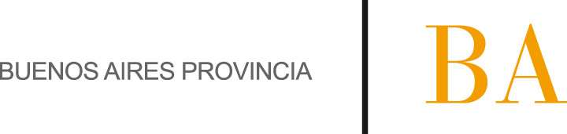
COMUNICADO N°

189
14/11/2012
Todos los Niveles y Modalidades Oficiales y DIPREGEP
SECRETARÍA DE ASUNTOS DOCENTES DE AVELLANEDA
DIRECTIVOS / SECRETARIOS / DOCENTES
Rectificación Cronograma Exposición y Reclamos 108 B – 108 A - Superior
Maximiliano
FECHA :
RAMA :
EMITE :
DESTINO :
OBJETO :
TRANSCRIBE :

Secretaría de Asuntos Docentes de Avellaneda cumple en informar rectificación cronograma Exposición y Reclamos Listados 108 A (Ampliatorio) – 108 B (Complementario) – Superior.
RECTIFICACIÓN CRONOGRAMA ACCIONES PENDIENTES LISTADOS 2012-2013

LISTADOS 108 A
LISTADOS 108 B

acciones | SAD | T.D
Carga y Evaluación |  | 06-08 al 02/11/12
Exposición de Listados | 19/11 al 03/12/12
Recepción de Reclamos y Remisión a TD | 19/11 al 17/12/12
Respuesta y carga de Reclamos |  | a partir 19/11/12

LISTADOS NIVEL SUPERIOR Y ARTÍSTICA TERCIARIA

acciones | SAD | T.D
Carga y Evaluación |  | 06-08 al 16/11/12
Exposición de Listados | 27/11 al 10/12/12
Recepción de Reclamos y Remisión a TD | 27/11 al 26/12/12
Respuesta y carga de Reclamos |  | a partir 27/11/12

